参赛编号:YRDMCM202301192

选题: A 参赛赛道:本科生

**2023年第三届长三角高校数学建模竞赛**

题 目

摘 要：

本文根据题目给定的分公司和客户销量数据，给出客户和品牌之间的关系。针对不同价位段的卷烟商品建立数学模型，进行销售情况的分析和预测。

**针对问题一**，本文首先选取客户和品牌两方面指标，在客户方面，确定一级指标为服务因子、地域因子、采购因子；在品牌方面，确定一级指标为声誉因子和品质因子。从而建立**客户经营能力评价体系**和**品牌竞争力评价体系**。然后，根据各品牌竞争力得分得到每个客户的平均品牌竞争力得分，根据客户经营能力得分和平均品牌竞争力得分，得到得分散点图。最后，对散点图中各点分布情况进行拟合，建立客户经营能力和平均品牌竞争力之间关系的数学模型。确定**客户经营能力和平均品牌竞争力的关系**为：



**针对问题二，**本文首先对各年各月份的销量数据进行分析，得到销量数据呈周期性和季节性变化、1月份销量较大的月销量变化规律。其次，建立**ARIMA时间序列模型**对当前销量和未来卷烟的销售情况进行预测。然后，根据参考文献[2]确定影响销量波动的主要因素有价格水平、消费特征和经济环境，根据这些因素对ARIMA模型进行**修正**。最后，利用修正后的模型对分公司销量和客户销量进行分析和预测，预测结果与往年销量特征相类似。

**针对问题三**，首先根据四个价位段商品销量的具体数据，从销量占比趋势、销量占比稳定性和销量占比转折点三个方面来描述销量占比特点。其次，从销量特征和数量关系、竞争和替代关系、销量趋势预测三个方面分析真龙（起源）、硬盒芙蓉王、84软盒玉溪的销售情况。对于销量特征和数量关系，将各月销量可视化进行销量特征的分析，数量关系通过市场份额体现。对于品牌间竞争和替代关系的判断，本文定义市场份额因子和增长速度因子，构建竞争和替代评价模型，再通过模型得到品牌间的竞争和替代得分，采用**K-means聚类法**对得分进行聚类，将品牌间的竞争和替代关系聚类为强竞争关系、一般竞争关系和弱竞争关系。得到真龙(起源)和硬盒芙蓉王之间、硬盒芙蓉王和84软盒玉溪之间为强竞争关系，真龙(起源)和84软盒玉溪之间为一般竞争关系。对于销量趋势预测，采用ARIMA模型对三种品牌的销量进行预测。最后，对各档位主销商品的销售情况进行分析。根据各品牌销量数据，得到各档位主销商品，低档位：84软盒红河(99)、真龙（轩云）、真龙（软祥云）；中档位：真龙（起源）、硬盒芙蓉王、84软盒玉溪；中高档位：芙蓉王（硬蓝新版）、硬盒中华、真龙（海韵）；高档位：真龙（软海韵）、真龙（海韵细支）、软盒中华。在销量上的关系通过市场份额体现。对2022年各档位主销商品的销量和销量占比进行预测，结果较为稳定。

**针对问题四**，根据本文建立的模型和对公司与品牌销量分析，给该公司写了一封总结信，表达了本文对卷烟月销量趋势的见解，并对公司的销售策略提出了建议。

**关键词： 修正的ARIMA时间序列模型 K-means聚类法**

**目录**

一、 问题重述 1

1.1 问题背景 1

1.2 四个任务 1

二、 问题分析 2

2.1 问题一的分析 2

2.2 问题二的分析 2

2.3 问题三的分析 2

2.4 问题四的分析 2

三、 模型假设 3

四、 符号说明 3

五、 模型准备 4

六、 模型的建立与求解 4

6.1 问题一模型的建立与求解 4

6.1.1 问题一的分析 4

6.1.2 客户经营能力评价体系 4

6.1.3 品牌竞争力评价体系 10

6.1.4 客户经营能力和平均品牌竞争力关系 13

6.1.5 问题一结果分析 14

6.2 问题二模型的建立与求解 14

6.2.1 问题二的分析 14

6.2.2 各年月销量变化规律 15

6.2.3 基于月销量变化规律的ARIMA模型的建立与求解 15

6.2.4 基于价格水平、消费特征、经济环境对模型的修正 16

6.2.5 修正的ARIMA模型对销量的预测 17

6.3 问题三模型的建立与求解 19

6.3.1 问题三的分析 19

6.3.2 不同价位段销量占比特点分析 20

6.3.3 真龙（起源）、硬盒芙蓉王、84软盒玉溪的销售情况分析 21

6.3.4 其它价位段主销商品的销售情况分析 25

6.4 总结信 27

七、 模型的分析与检验 28

八、 模型的评价、改进与推广 29

九、 参考文献 29

十、 附录 30

**正文**

# 问题重述

## 问题背景

近年来，中国快递行业飞速发展，2022年一年内的包裹数量已超1000亿件，中国凭借强大、先进、完善的快递物流体系俨然成为世界快递大国。由于极大的包裹基数，为取得更高的经济效益，对每个包裹耗材提出了更高的要求，即使略微降低包裹耗材的成本，也能够获得极大的经济收益。附件中给出了订单数据和耗材数据，基于这些数据，探索如何装箱才能够使得耗材数量尽量少，耗材利用率尽量高，从而提高经济效益。

## 三个任务

任务一：任务完成者需要根据附件给出的订单数据，对每个订单采用箱装或袋装的方法进行处理，建立合理的装箱模型，该模型需满足两个要求，一是使耗材数尽量少，二是在耗材数尽量少的前提下使得耗材总体积尽量小。最后，给出具体的装箱方案，包括耗材的数量和耗材总体积。

任务二：任务完成者需要根据附件数据在耗材种数不变的前提下优化耗材尺寸，要求优化后的方案装载物品的耗材数量能够尽量减少，在此前提下，耗材的总体积也应尽量小，且不超过原方案的总体积。给出具体的耗材尺寸优化方案，以及优化后每种耗材的具体尺寸、使用数量和耗材总体积。

任务三：任务完成者需要考虑货物和耗材具备能够被轻微挤压的柔性属性，重新完成前面两个任务，要求耗材伸展时的长、宽、高都不能超过原尺寸的5%。

# 问题分析

## 问题一的分析

问题一要求用袋子或箱子对附件中的订单进行装载，因此，耗材的种类和形状会对不同物体的装载方法进行约束。根据提示，物体的长、宽、高并不限定，故对于每一种物体，长、宽、高的组合共有种。考虑通过坐标方法对每一个物体的不同长、宽、高组合建立物体装载的约束条件，包括所有装载物体的总长、总宽和总高度不能超过耗材的长、宽、高，耗材数量应不超过订单物体数量，同一耗材内的物体在空间上不能有重合的部分等。然后，以耗材数量尽可能少为第一目标，耗材总体积尽量小为第二目标建立物体装载的多目标规划模型。最后，采用主次目标法，通过循环遍历的方法对模型进行求解，分别得到只用袋装，只用箱装和两种耗材同时使用的具体方案。

## 问题二的分析

## 问题三的分析

# 模型假设

1.**假设国家关于烟草行业的政策近几年不会发生较大的调整和改变**，各品牌销量的预测能够根据往年的销量数据预测得到。

2.**假设题中给出的数据可靠**，为模型的建立提供基础。

3.**假设客户用于购买卷烟的资金稳定变化，不发生突发状况**，便于分析每年的总销额变化规律。

# 符号说明

|  |  |
| --- | --- |
| 符号 | 说明 |
|  | 客户经营能力得分 |
|  | 品牌竞争力得分 |
|  | 平均品牌竞争力得分 |
|  | 品牌竞争代替得分 |
|  | 价格水平 |
|  | 消费特征 |
|  | 经济环境 |

注：未列出或重复的符号以文中出现处为准

# 模型的建立与求解

## 问题一模型的建立与求解

### 问题一的分析

问题一要求用袋子或箱子对附件中的订单进行装载，因此，耗材的种类和形状会对不同物体的装载方法进行约束。本文通过坐标方法建立物体装载的约束条件，以耗材数量尽可能少为第一目标，耗材总体积尽量小为第二目标建立物体装载的多目标规划模型。最后，采用主次目标法，通过循环遍历的方法进行求解。

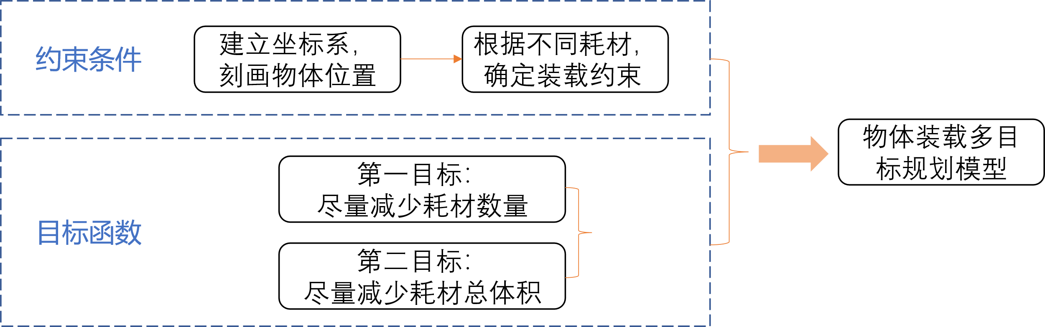

图1：问题一模型结构分析图

### 物体装载模型

由于袋子具有伸展性，而箱子的尺寸固定，因此，物体装载模型需要根据耗材分为两种情况进行讨论，即为用袋装方法装载物体和用箱子装载物体，分别给出两种情况下耗材能够装载物理所必须满足的条件。

**(一)袋装模型**

由于袋子具有伸展性，在装载物体时袋子会撑开变大，题目给出了袋子能够装载物

**(二)箱装模型**

箱装模型与袋装模型的相同之处在于，他们所需要达到的目标相同，而由于耗材形态的变化，对应的约束条件也会发生相应的改变。

●目标函数

第一目标：在完成订单中的物体装载时，应尽量减少耗材的使用数量。假设表示订单使用第种耗材的数量，则第一目标的数学表达如下：

|  |  |
| --- | --- |
|  | (1) |

第二目标：在满足第一目标的前提下，即保持使用耗材总数不变的前提下尽量减少耗材使用的总体积。假设表示第种耗材的体积，则第二目标的数学表达为：

|  |  |
| --- | --- |
|  | (1) |

●决策变量

与袋装模型相同，本题的决策变量仍为代表订单种类第个物体不同长、宽、高组合的变量。

●约束条件

在本题中，假设箱子类型的耗材尺寸固定，因此在建立箱装模型时，需要满足装载物体的总长、总宽和总高不能超过耗材的长、宽、高。而根据题意，物体的长、宽、高并不固定，经过排列组合共有种情况，需要分别把这6种情况分别表达出来。下面设变量分别对应订单种类第个物体6种不同的长、宽、高组合情况。而为了定位不同情况下物体在耗材中的位置，本文通过建立坐标系，确定物体坐标的方法进行位置刻画，考虑以耗材某个棱角为原点建立坐标系，如下图所示：

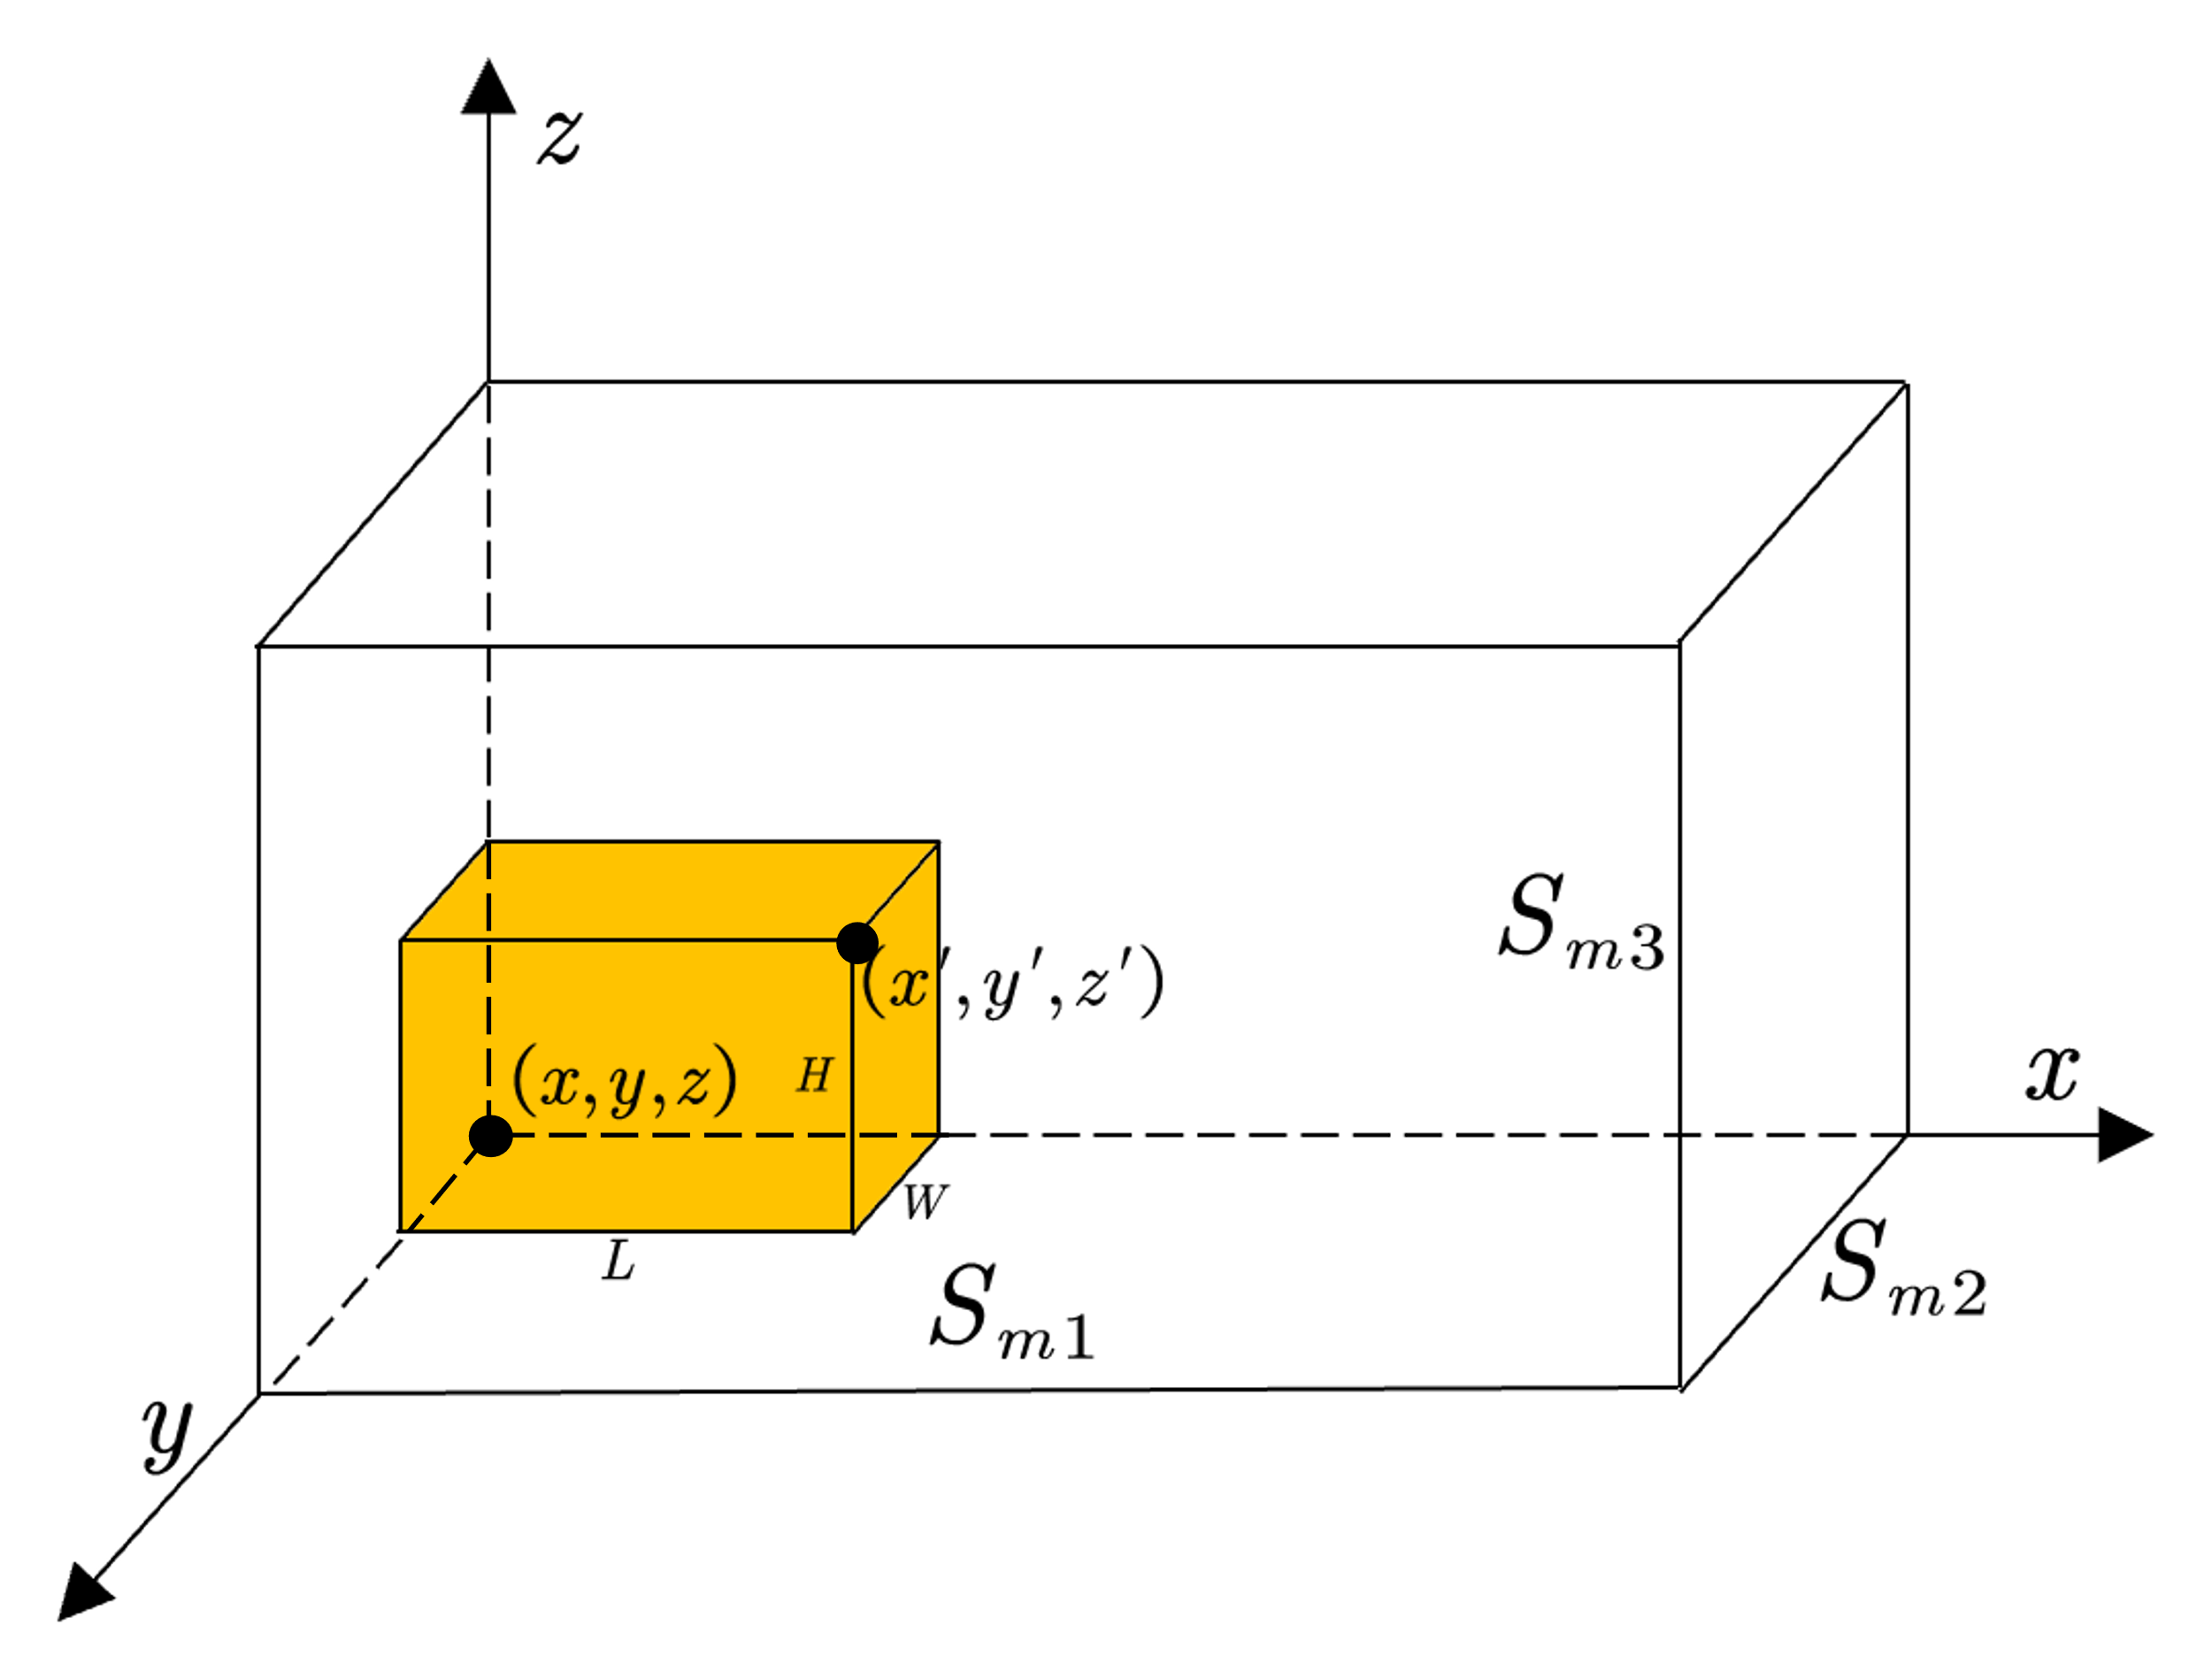

图2：物体位置示意图

以箱型耗材的其中一个棱角作为原点，相邻的三条棱作为坐标轴的三个方向建立坐标系。以上图中物体为例，假设长、宽、高分别为、、，标记最靠近原点的棱角坐标为，离原点最远的棱角坐标为，则两点之间的量化关系为：

|  |  |
| --- | --- |
|  | (1) |

进一步，根据附件数据特点，假设订单种类第个物体所装载物体距离原点最近棱角的三个坐标分别为，则物体的最远端点的三个坐标分别为，假设订单种类物体的长、宽、高分别为、、，第种耗材的长、宽、高分别为、、，则对应情况下两个点之间的坐标关系分别为：

|  |  |
| --- | --- |
|  | (2) |

物体被装载在耗材内仅需物体距原点最远端的点坐标小于耗材的对应长度即可，因此，有如下约束：

|  |  |
| --- | --- |
|  | (3) |

另外，模型应满足对于第个订单，使用的总耗材数量应不超过订单所包含的物体总数量，假设表示订单第种物体的数量，则有：

|  |  |
| --- | --- |
|  | (3) |

同时，在装箱过程中，箱中物体不应该在空间上存在重合的部分，本文将三维的重合问题通过投影转化为二维平面的重合问题，空间物体的重合情况如下图所示：

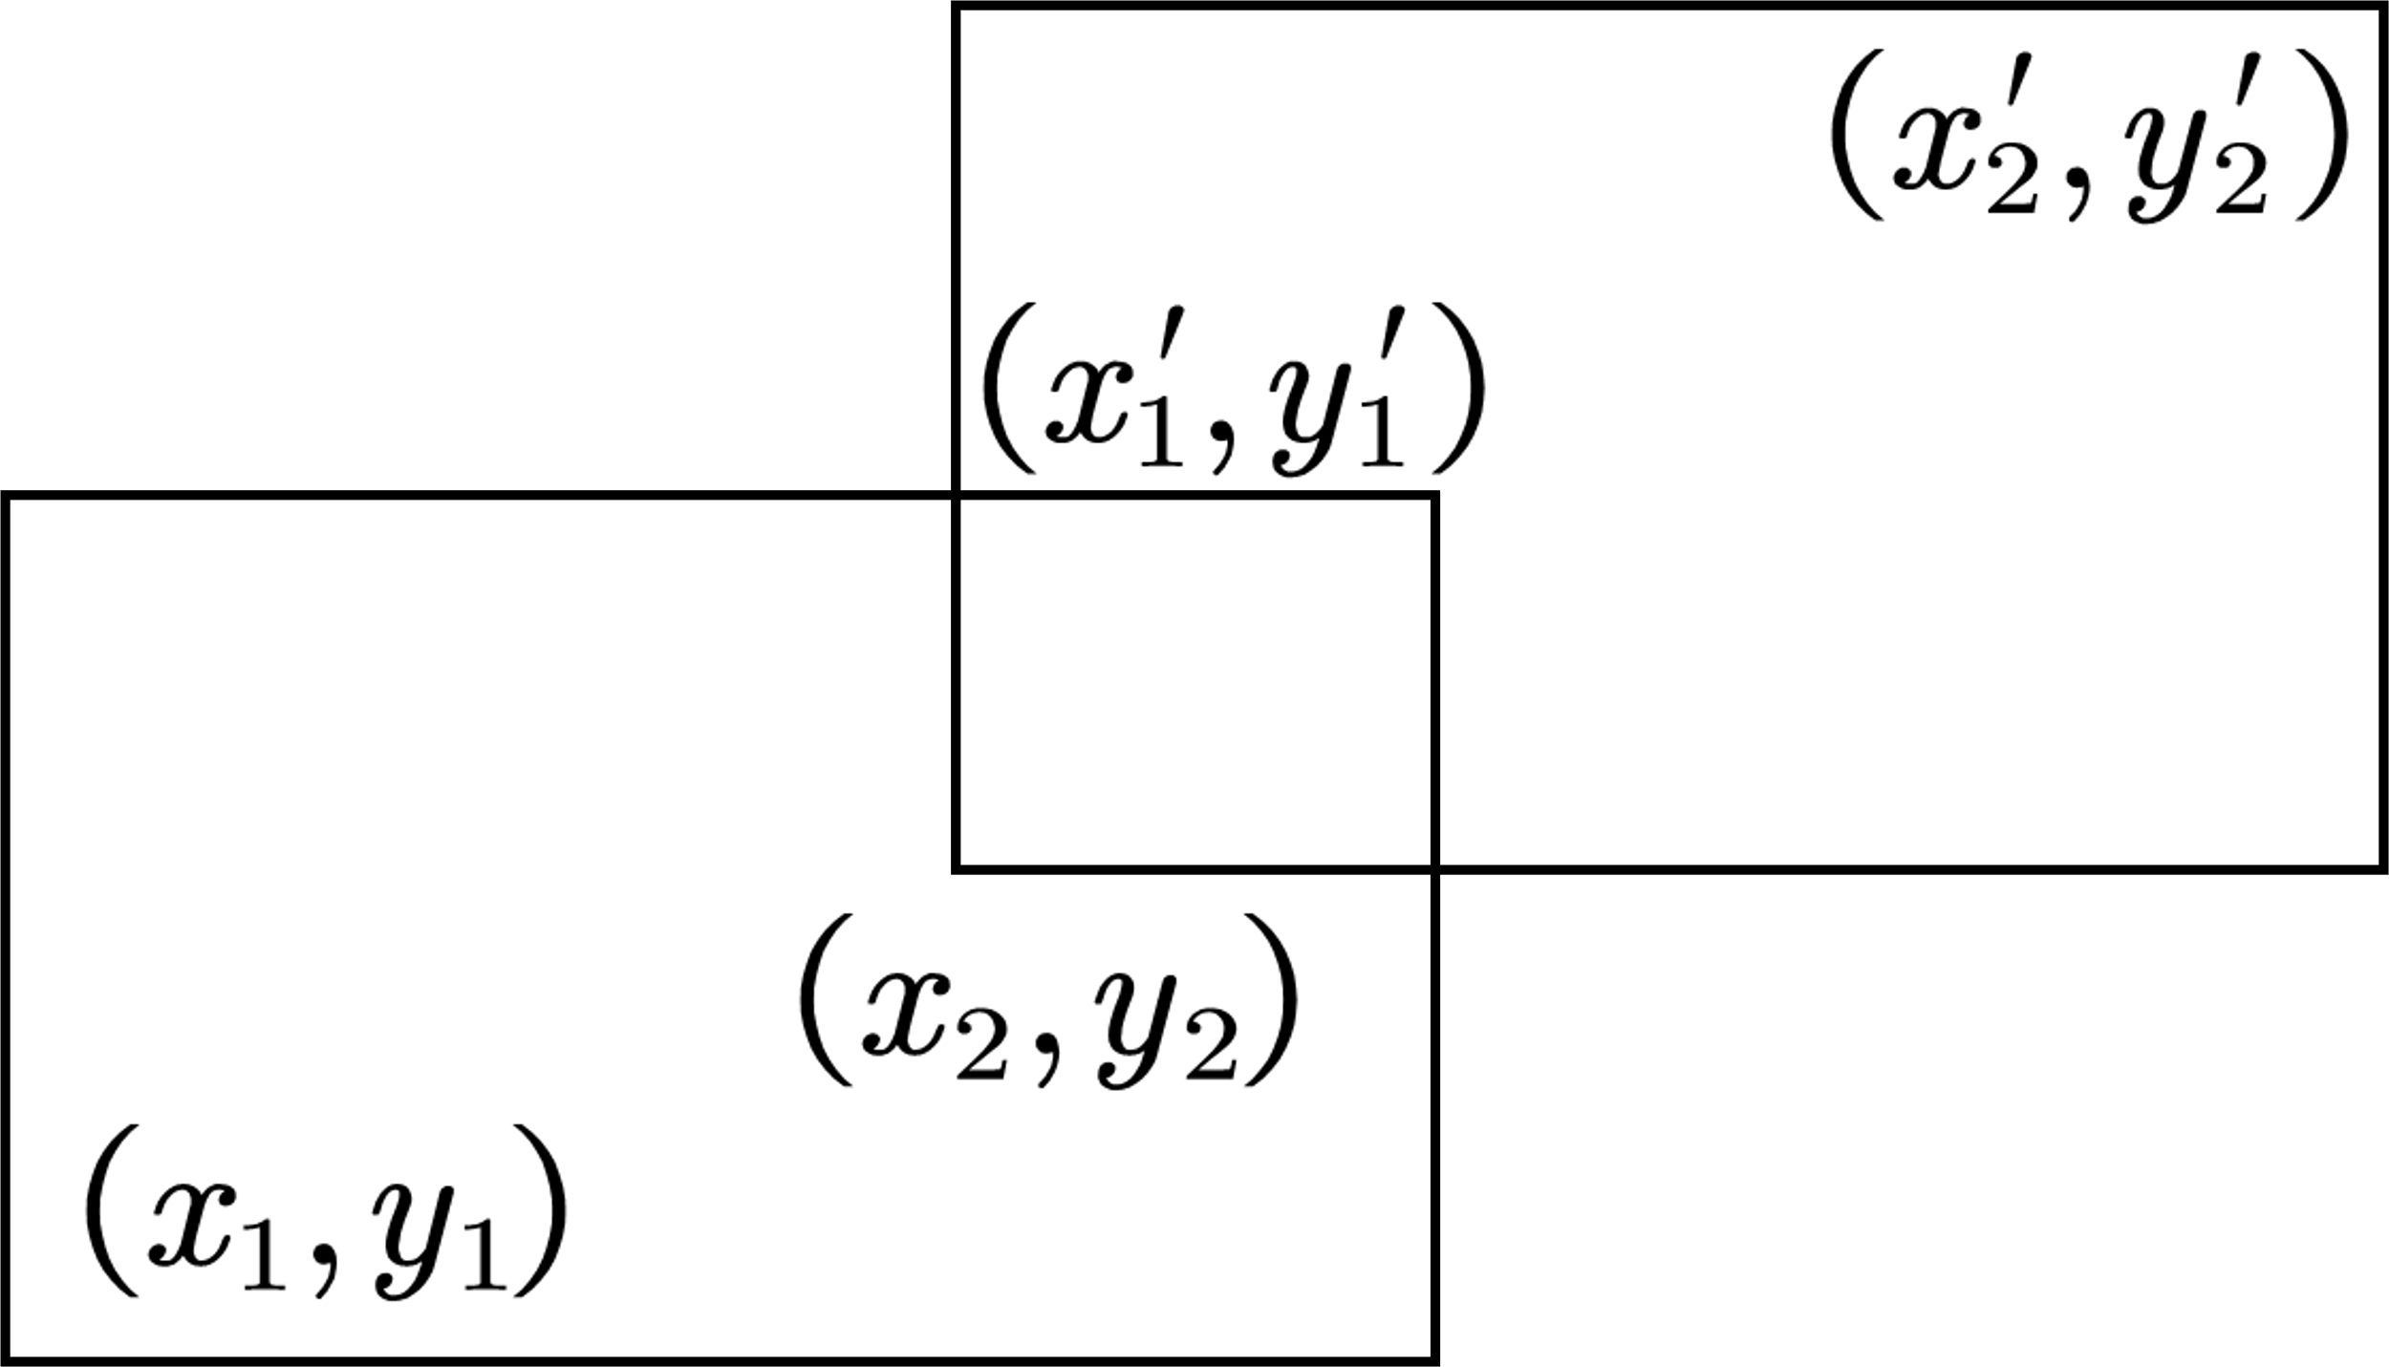

图3：二维平面重合示意图

图中两个长方形代表空间中物体投影的两个平面，若这两个平面有交集，则空间上这两个物体有重合的部分，不符合客观规律。要使空间上物体不重合，对每个方向的投影而言，只需满足如下两个不等式：

|  |  |
| --- | --- |
|  | (3) |

假设0-1变量表示两个平面是否相交，的值为0时，代表两个平面相交，的值为1时，代表2个平面不相交，综合上式，有：

|  |  |
| --- | --- |
|  | (3) |

将一般情况特殊化，考虑任意两个物体间的重合关系，有：

|  |  |
| --- | --- |
|  | (3) |

●装箱模型建立

综合上述分析，将第一目标作为第二目标完成的前提，建立主次目标下装箱的多目标规划模型：

|  |  |
| --- | --- |
|  | (3) |

### 问题一结果分析

## 问题二模型的建立与求解

### 问题二的分析

## 问题三模型的建立与求解

### 问题三的分析

# 模型的分析与检验

# 模型的评价、改进与推广

**模型优点**

1.

2.

3.

4.

**模型缺点**

**模型推广**

1.

2.

3.

# 参考文献

# 附录

|  |
| --- |
| 代码： |